Θέμα 2^{ο}
2.1 Με βάση το παρακάτω σχήμα, να γράψετε δίπλα στους αριθμούς 1, 2, 3 στη Στήλη Α ένα από τα γράμματα α, β, γ, δ της Στήλης Β, που δίνει τη σωστή αντιστοίχιση. Σημειώνεται ότι ένα (1) γράμμα από τη Στήλη Β θα περισσέψει.
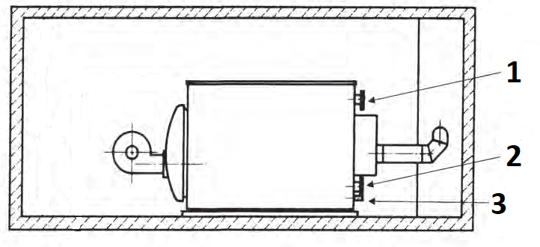
ΣΤΗΛΗ Α  Παραπάνω σχήμα | ΣΤΗΛΗ Β
 | α. Έξοδος καυσαερίων
 | β. Εκκένωση
 | γ. Αναχώρηση νερού
 | δ. Επιστροφή νερού
Μονάδες 9

2.2 Να γράψετε τον αριθμό για κάθε ένα από τα κενά και δίπλα, μία από τις λέξεις που συμπληρώνει σωστά το παρακάτω κείμενο. Σημειώνεται ότι τέσσερις (4) από τις λέξεις θα περισσέψουν. Οι λέξεις που δίνονται: κλιμακοστασίου, λεβητοστασίου, καυσαερίων, σκαλιών, καπνοδόχων, σωληνώσεων, κραδασμούς, θορύβους.
«H θέση του __________________ (1) πρέπει να είναι τέτοια, που να επιτρέπει το “ανέβασμα” __________________ (2), να μπορεί να αερίζεται, να επιτρέπει άνετη διανομή των __________________ (3) και κυρίως να παρέχει προστασία από __________________ (4) που προκαλούνται στο χώρο των λεβητοστασίων και δημιουργούν ηχορύπανση.»
Μονάδες 16

